Câu hỏi 1: Do you write a lot?
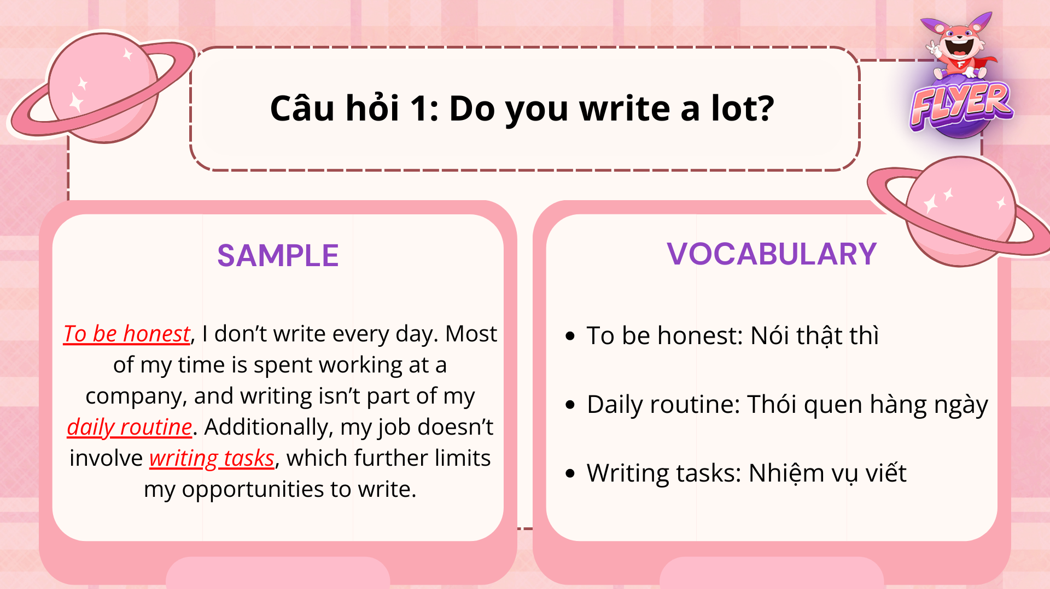
Topic Writing Speaking Part 1- Do you write a lot?

Sample | Dịch nghĩa | Audio
To be honest, I don’t write every day. Most of my time is spent working at a company, and writing isn’t part of my daily routine. Additionally, my job doesn’t involve writing tasks, which further limits my opportunities to write. | Thành thật mà nói, tôi không viết hàng ngày. Phần lớn thời gian tôi làm việc tại công ty, và viết không phải là một phần trong thói quen hàng ngày của tôi. Thêm vào đó, công việc của tôi không liên quan đến các nhiệm vụ viết, điều này càng hạn chế cơ hội viết của tôi. | Audio
Yes, I write almost every day. As a student, I have assignments in every subject, but I find myself writing the most in my literature class. Writing has become an integral part of my daily routine. | Có, tôi viết gần như mỗi ngày. Là một học sinh, tôi thường có bài tập ở tất cả môn học, nhưng tôi viết nhiều nhất trong tiết văn học. Việc viết đã trở thành một phần không thể thiếu trong thói quen hàng ngày của tôi. | Audio
As a freelance writer, I dedicate around five hours each day to writing. My topics vary widely, covering everything from economics to culture. Writing is a significant aspect of my life and work. | Là một người viết tự do, tôi dành khoảng năm tiếng mỗi ngày cho việc viết. Các chủ đề của tôi rất đa dạng, từ kinh tế đến văn hóa. Viết là một khía cạnh quan trọng trong cuộc sống và công việc của tôi. | Audio

Từ vựng:
- To be honest /tə bi ˈhɒnɪst/: Nói thật thì
- Daily routine /ˈdeɪli ruːˈtiːn/: Thói quen hàng ngày
- Freelance writer /ˈfriːlæns ˈraɪtər/: Người viết tự do
- Significant aspect /sɪɡˈnɪfɪkənt ˈæspekt/: Khía cạnh quan trọng
Câu hỏi 2: What do you like to write? And why?
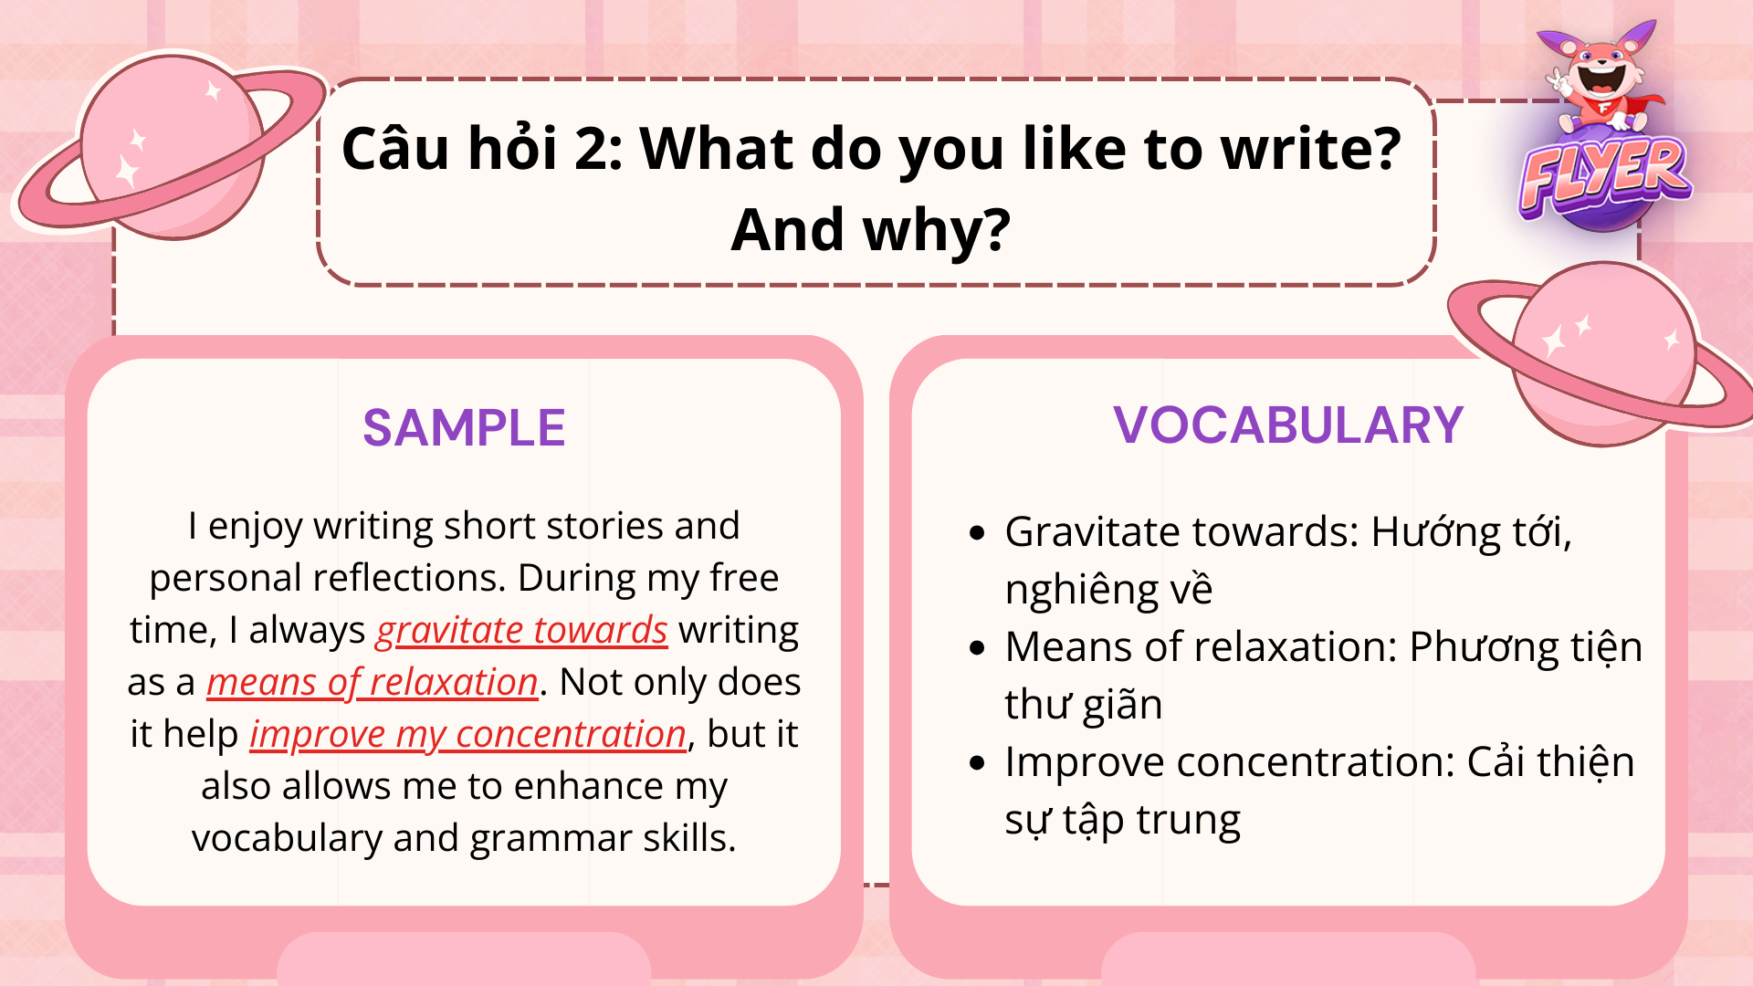
Trả lời câu hỏi topic Writing Speaking Part 1- What do you like to write?

Sample | Dịch nghĩa | Audio
To be honest, writing isn’t something I particularly enjoy. I often struggle with patience, making it difficult for me to focus on detailed writing. When I do need to write, I prefer typing or using alternative methods that feel less demanding. | Thành thật mà nói, viết không phải là điều tôi thực sự thích. Tôi thường gặp khó khăn trong việc duy trì sự kiên nhẫn, điều này khiến cho tôi mất tập trung khi viết. Khi cần phải viết, tôi thích đánh máy hoặc sử dụng các phương pháp tương tự. | Audio
I enjoy writing short stories and personal reflections. During my free time, I always gravitate towards writing as a means of relaxation. Not only does it help improve my concentration, but it also allows me to enhance my vocabulary and grammar skills. | Tôi thích viết truyện ngắn và những suy ngẫm cá nhân. Trong thời gian rảnh, tôi thường viết như một cách để thư giãn. Viết không chỉ giúp cải thiện khả năng tập trung mà còn giúp tôi nâng cao vốn từ vựng và kỹ năng ngữ pháp. | Audio
I appreciate the opportunity to write in my role, where I take notes during meetings and craft project plans. While it may feel more like a routine than a hobby, I find value in the clarity and organization that writing brings to my work. | Tôi rất trân trọng cơ hội được viết trong công việc của mình, khi mà tôi được ghi chép trong các cuộc họp và lập kế hoạch cho dự án. Mặc dù việc này có thể giống như một thói quen hơn là một sở thích, nhưng tôi nhận thấy nó mang lại sự rõ ràng và tổ chức cho công việc của tôi. | Audio

Từ vựng:
- Particularly /pəˈtɪkjʊləli/: Đặc biệt
- Struggle /ˈstrʌɡl/: Đấu tranh, gặp khó khăn
- Patience /ˈpeɪʃəns/: Sự kiên nhẫn
- Focus /ˈfoʊkəs/: Tập trung
- Alternative methods /ɔːlˈtɜrnətɪv ˈmɛθədz/: Phương pháp thay thế
- Passion /ˈpæʃən/: Đam mê
- Gravitate towards /ˈɡrævɪteɪt təˈwɔrdz/: Hướng tới, nghiêng về
- Means of relaxation /miːnz əv ˌriːlækˈseɪʃən/: Phương tiện thư giãn
- Improve concentration /ɪmˈpruːv ˌkɒnsənˈtreɪʃən/: Cải thiện sự tập trung
- Project plans /ˈprɒdʒ.ekt plænz/: kế hoạch dự án
- Take notes /teɪk noʊts/: ghi chép
Câu hỏi 3: Do you think the things you write would change?
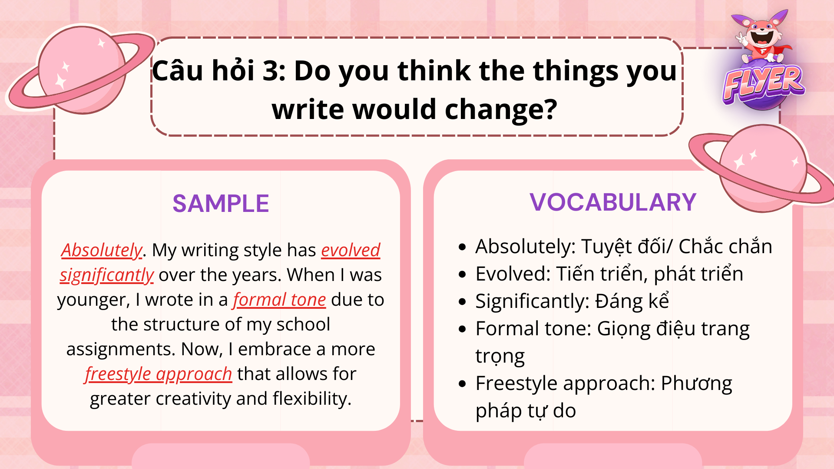
Topic Writing Speaking Part 1 câu hỏi Do you think the things you write would change?

Sample | Dịch nghĩa | Audio
Absolutely. My writing style has evolved significantly over the years. When I was younger, I wrote in a formal tone due to the structure of my school assignments. Now, I embrace a more freestyle approach that allows for greater creativity and flexibility. | Chắc chắn rồi. Phong cách viết của tôi đã thay đổi đáng kể theo thời gian. Khi còn là học sinh, tôi viết với phong cách trang trọng để phù hợp với môi trường học tập. Bây giờ, tôi có một phong cách tự do hơn, cho phép sự sáng tạo và linh hoạt. | Audio
I believe my writing has changed quite a bit over time. As I grew up, I was exposed to various books, including novels and comics, which influenced my writing style. I've learned new vocabulary and sentence structures from these works, and I feel that my writing has improved considerably as a result. | Tôi tin rằng viết của mình đã thay đổi khá nhiều theo thời gian. Khi lớn lên, tôi đã tiếp xúc với nhiều loại sách, bao gồm tiểu thuyết và truyện tranh, điều này đã ảnh hưởng đến phong cách viết của tôi. Tôi đã học được từ vựng và cấu trúc câu mới từ những tác phẩm này, và tôi cảm thấy rằng viết của mình đã cải thiện đáng kể nhờ đó. | Audio

Từ vựng:
- Absolutely /ˈæbsəluːtli/: Tuyệt đối
- Evolved /ɪˈvɒlvd/: Tiến triển, phát triển
- Significantly /sɪɡˈnɪfɪkəntli/: Đáng kể
- Formal tone /ˈfɔːrməl toʊn/: Giọng điệu trang trọng
- Structure /ˈstrʌktʃər/: Cấu trúc
- Embrace /ɪmˈbreɪs/: Ôm lấy, chấp nhận
- Freestyle approach /ˈfriːstaɪl əˈproʊtʃ/: Phương pháp tự do
- Creativity /ˌkriːeɪˈtɪvəti/: Sự sáng tạo
- Flexibility /ˌflɛksəˈbɪləti/: Tính linh hoạt
Câu hỏi 4: Do you prefer handwriting or typing when you are writing?
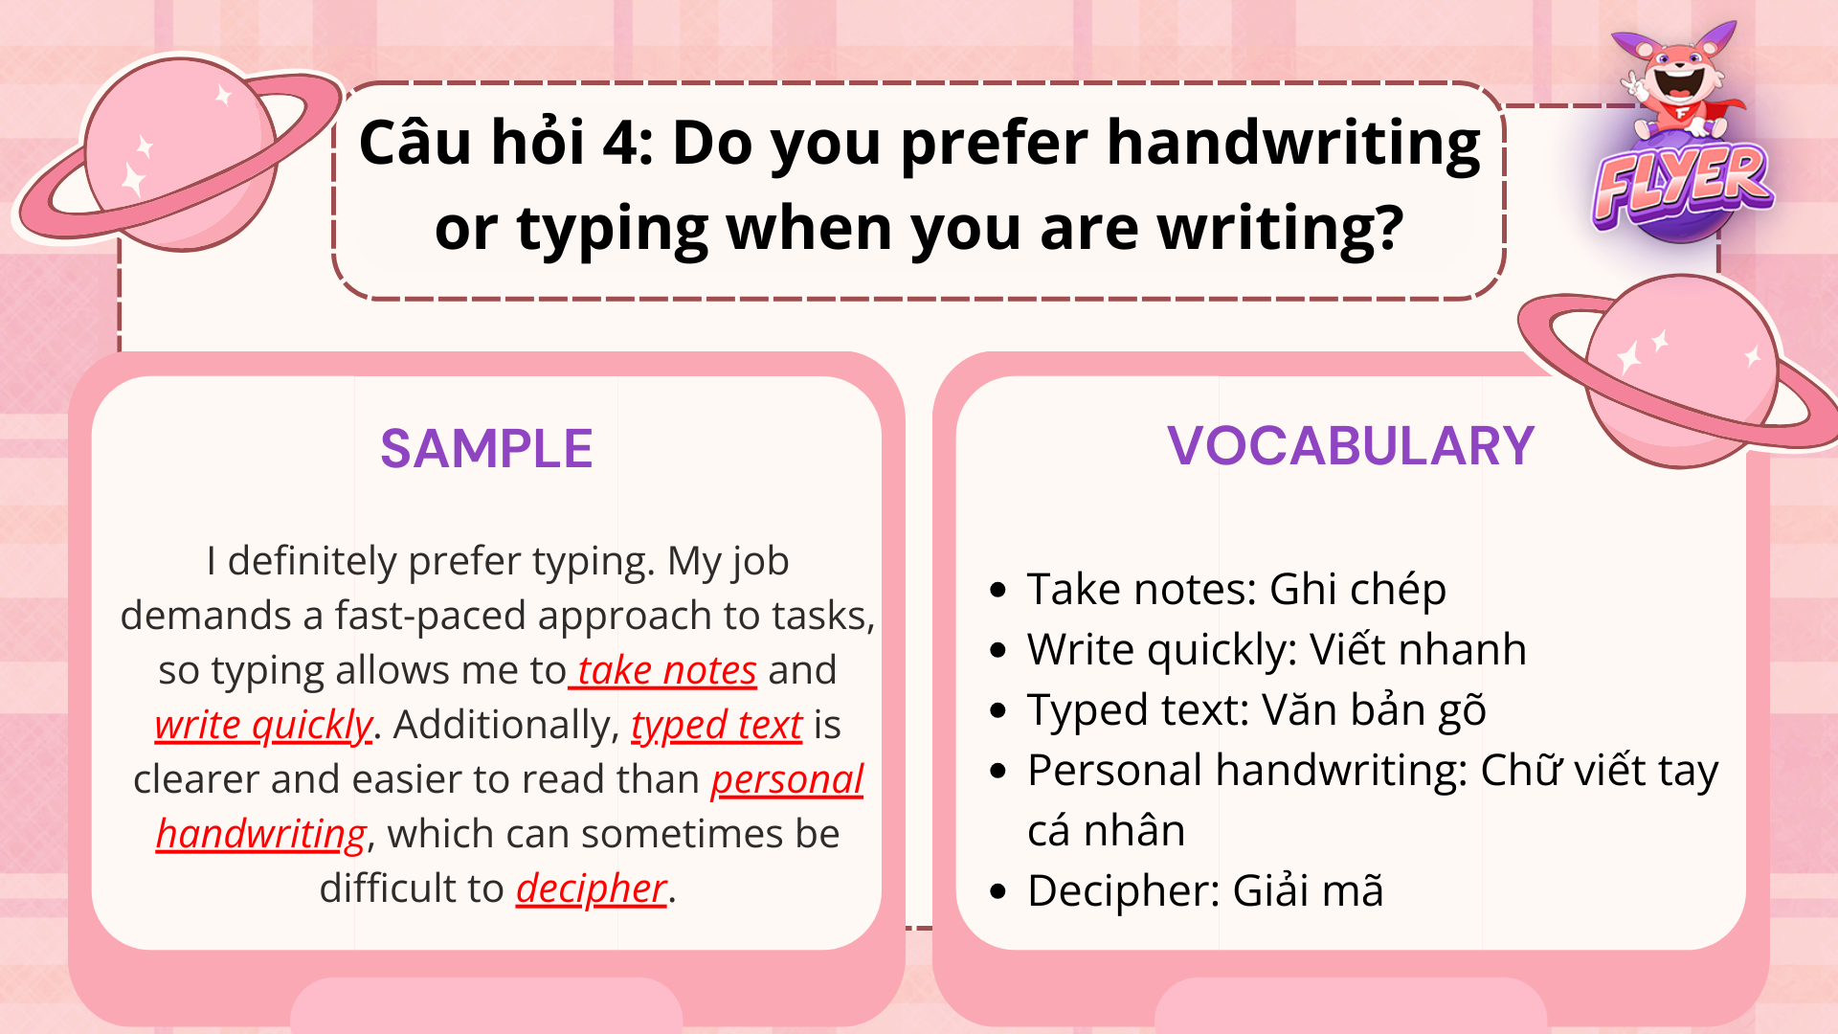
Topic Writing Speaking Part 1- Do you prefer handwriting or typing when you are writing?

Sample | Dịch nghĩa | Audio
I definitely prefer typing. My job demands a fast-paced approach to tasks, so typing allows me to take notes and write quickly. Additionally, typed text is clearer and easier to read than personal handwriting, which can sometimes be difficult to decipher. | Tôi chắc chắn thích gõ bàn phím hơn. Công việc của tôi đòi hỏi một cách giải quyết nhanh chóng đối với các nhiệm vụ, vì vậy việc gõ cho phép tôi ghi chép và viết nhanh. Thêm vào đó, văn bản gõ rõ ràng và dễ đọc hơn chữ viết tay rất nhiều. | Audio
I believe handwriting is superior to typing. I appreciate that handwriting reflects personal characteristics and individuality. Additionally, reading something written by hand evokes a sense of warmth and emotion that typed text often lacks. | Tôi tin rằng viết tay tốt hơn so với gõ bàn phím. Chữ viết tay có thể đại diện cho những đặc điểm và tính cách riêng của mỗi cá nhân. Thêm vào đó, việc đọc một thứ gì đó được viết bằng tay mang lại cảm giác ấm áp và cảm xúc hơn. | Audio

Từ vựng:
- Take notes /teɪk noʊts/: Ghi chép
- Write quickly /raɪt ˈkwɪkli/: Viết nhanh
- Typed text /taɪpt tɛkst/: Văn bản gõ
- Easier to read /ˈiːziər tə riːd/: Dễ đọc hơn
- Personal handwriting /ˈpɜːrsənl ˈhændˌraɪtɪŋ/: Chữ viết tay cá nhân
- Difficult to decipher /ˈdɪfɪkəlt tə dɪˈsaɪfər/: Khó để giải mã
- Superior /suːˈpɪəriər/: Vượt trội
- Reflects /rɪˈflɛkts/: Phản ánh
- Individuality /ˌɪndɪvɪdʒuˈælɪti/: Tính cá nhân
- Evokes /ɪˈvoʊks/: Gợi lên
Câu hỏi 5: Did you like writing when you were a child?
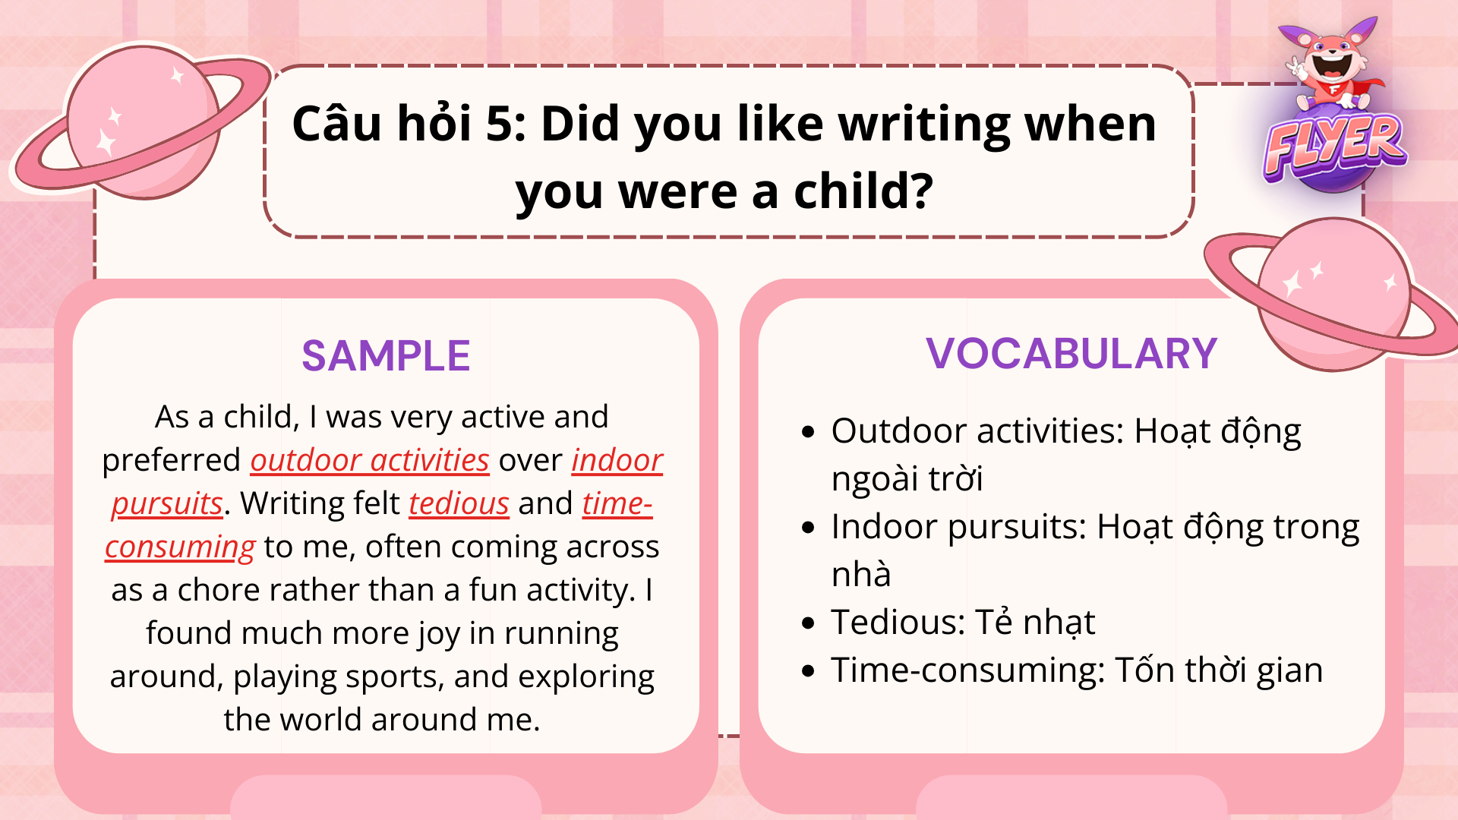
Did you like writing when you were a child? - Topic Writing Speaking Part 1

Sample | Dịch nghĩa | Audio
As a child, I was very active and preferred outdoor activities over indoor pursuits. Writing felt tedious and time-consuming to me, often coming across as a chore rather than a fun activity. I found much more joy in running around, playing sports, and exploring the world around me. | Khi còn nhỏ, tôi rất năng động và thích các hoạt động ngoài trời hơn là những hoạt động trong nhà. Đối với tôi, việc viết có phần nhàm chán và tốn thời gian, và thường mang lại cảm giác như một công việc hơn là một hoạt động thú vị. Tôi tìm thấy niềm vui nhiều hơn khi chạy nhảy, chơi thể thao và khám phá thế giới xung quanh. | Audio
Growing up as an introverted child, writing became one of my favorite pastimes. It offered me a way to express my thoughts and emotions in a safe and comfortable space. Immersing myself in storytelling not only improved my focus but also helped me develop my creativity and unique voice. | Là một đứa trẻ hướng nội, viết đã trở thành một trong những niềm yêu thích của tôi. Việc viết giúp tôi thể hiện suy nghĩ và cảm xúc của mình một cách thoải mái. Khi viết những câu truyện, tôi không chỉ cải thiện khả năng tập trung mà còn phát triển sự sáng tạo cũng như trau dồi phong cách viết. | Audio

Từ vựng:
- Outdoor activities /ˈaʊtˌdɔːr ækˈtɪvɪtiz/: Hoạt động ngoài trời
- Indoor pursuits /ˈɪnˌdɔːr pərˈsuːts/: Hoạt động trong nhà
- Tedious /ˈtiːdiəs/: Tẻ nhạt
- Time-consuming /ˈtaɪm kənˌsjuːmɪŋ/: Tốn thời gian
- Introverted /ˈɪntrəˌvɜːrtɪd/: Hướng nội
- Pastimes /ˈpæstaɪmz/: Thú vui, sở thích
- Safe and comfortable space /seɪf ənd ˈkʌmfərtəbəl speɪs/: Không gian an toàn và thoải mái
- Immersing /ɪˈmɜːrsɪŋ/: Chìm đắm
- Storytelling /ˈstɔːriˌtɛlɪŋ/: Kể chuyện
- Unique voice /juˈniːk vɔɪs/: Giọng nói độc đáo
Câu hỏi 6: Do you think computers might one day replace handwriting?
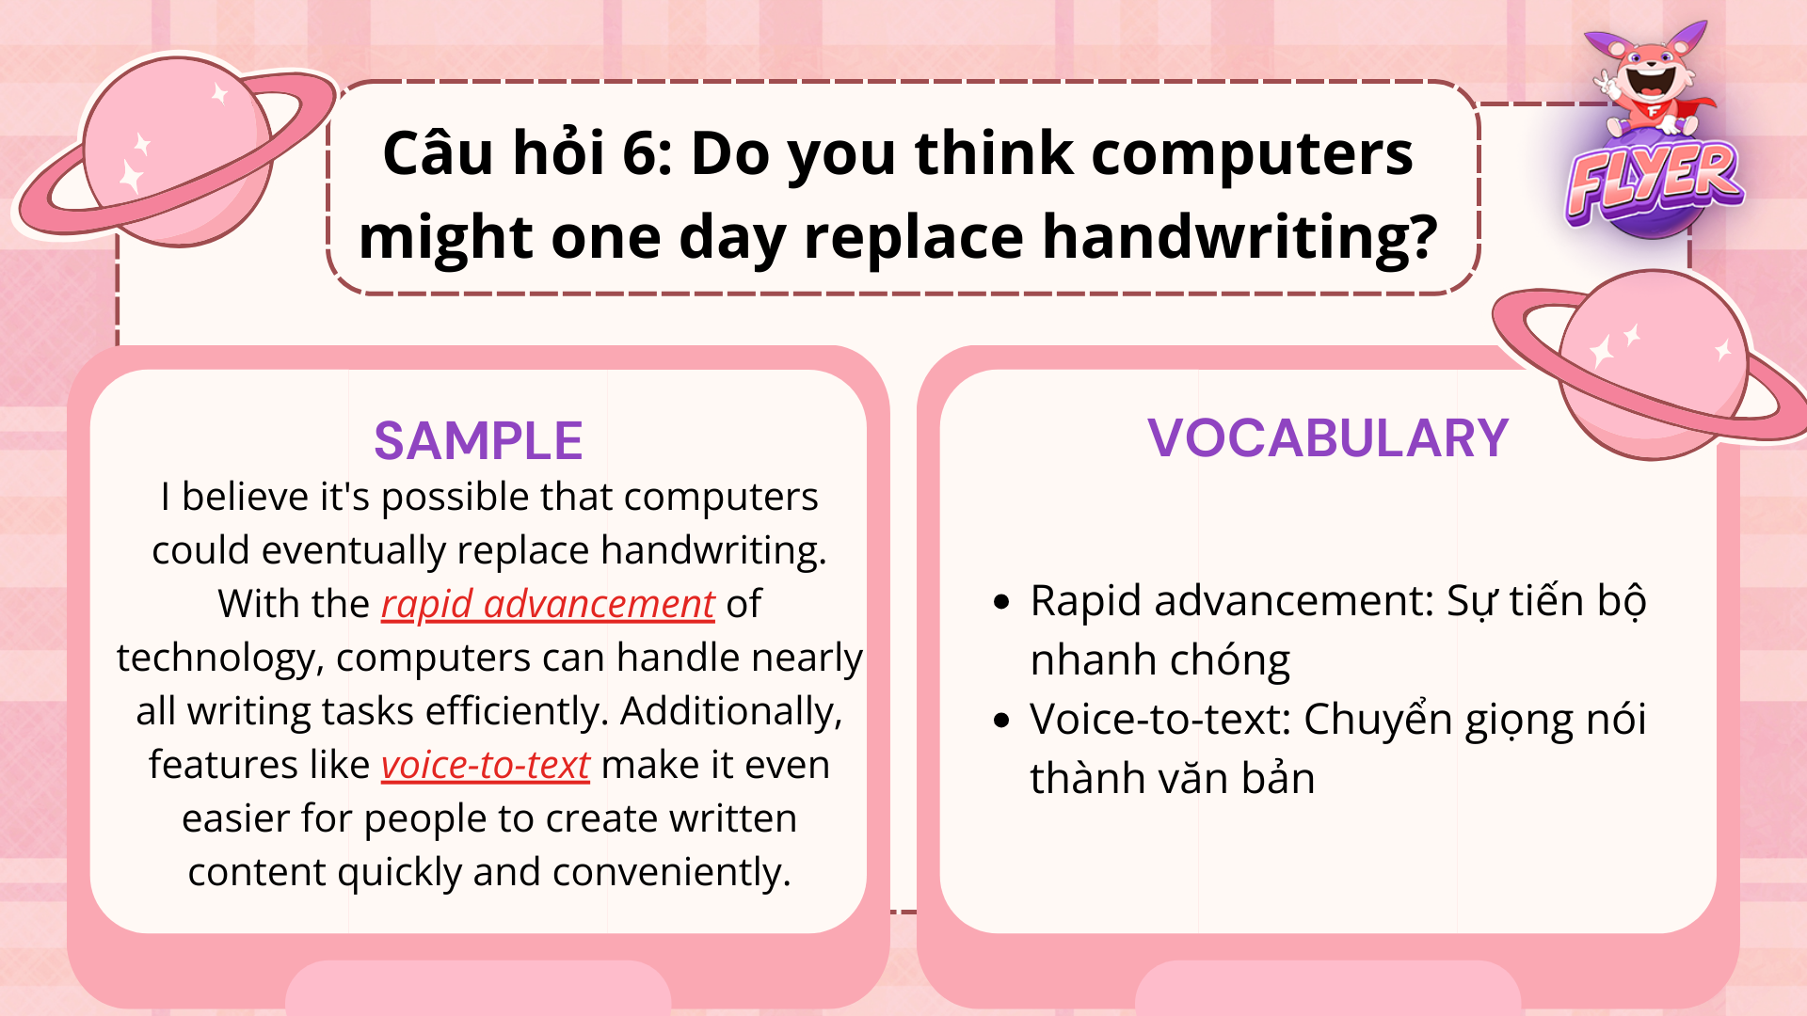
Speaking Part 1 chủ đề Writing - Do you think computers might one day replace handwriting?

Sample | Dịch nghĩa | Audio
I believe it's possible that computers could eventually replace handwriting. With the rapid advancement of technology, computers can handle nearly all writing tasks efficiently. Additionally, features like voice-to-text make it even easier for people to create written content quickly and conveniently. | Tôi tin rằng sau này máy tính có thể thay thế chữ viết tay. Với sự phát triển nhanh chóng của công nghệ, máy tính có thể xử lý hầu hết các nhiệm vụ viết một cách hiệu quả. Thêm vào đó, các tính năng như chuyển giọng nói thành văn bản làm cho việc tạo nội dung viết trở nên dễ dàng và thuận tiện hơn. | Audio
I don’t think computers will fully replace handwriting; it ultimately depends on individual preferences. Many people have a deep appreciation for the aesthetics and personal touch of handwritten notes, which keeps them connected to this form of expression. Handwriting holds unique value and significance that technology may not fully replicate. | Tôi không nghĩ rằng máy tính sẽ hoàn toàn thay thế chữ viết tay; điều này phụ thuộc rất nhiều vào sở thích cá nhân. Nhiều người có sự trân trọng sâu sắc đối với tính thẩm mỹ và nét cá nhân của những nét chữ viết tay, điều này giữ cho họ gắn bó với cách thức này. Chữ viết tay có giá trị và ý nghĩa độc đáo mà công nghệ không thể thay thế. | Audio

Từ vựng:
- Rapid advancement /ˈræpɪd ədˈvɑːnsmənt/: Sự tiến bộ nhanh chóng
- Voice-to-text /vɔɪs tə tɛkst/: Chuyển giọng nói thành văn bản
- Individual preferences /ˌɪndɪˈvɪdʒuəl ˈprɛfərənsɪz/: Sở thích cá nhân
- Personal touch /ˈpɜːrsənl tʌtʃ/: Dấu ấn cá nhân
Câu hỏi 7: What kinds of things do you write during a typical day?
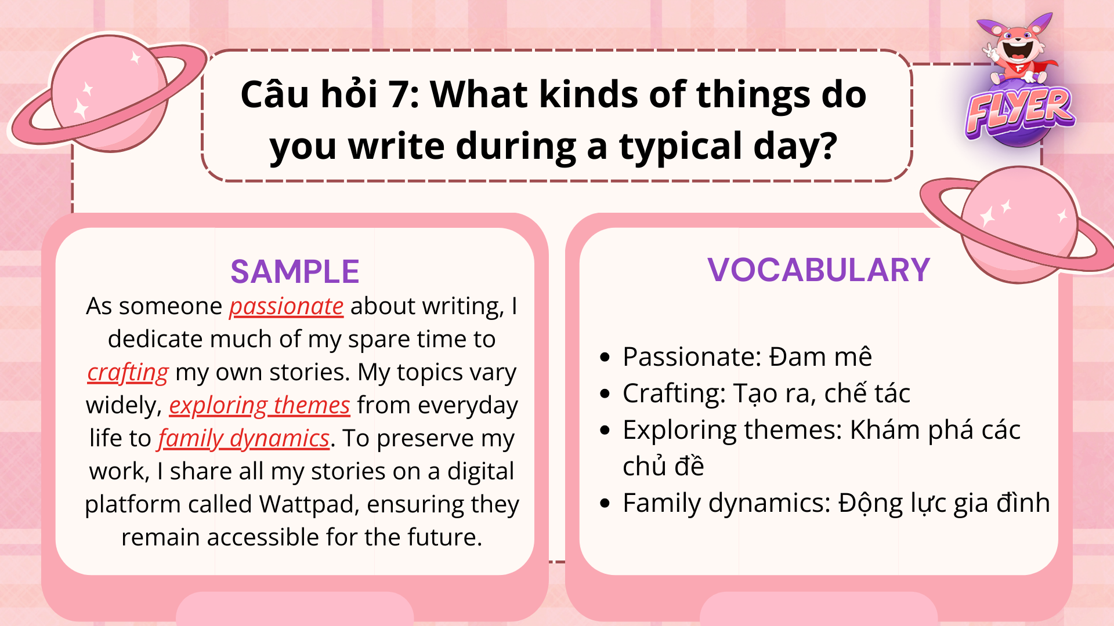
Topic Writing Speaking Part 1 - What kinds of things do you write during a typical day?

Sample | Dịch nghĩa | Audio
I have a daily habit of journaling everything that happens throughout my day. This practice allows me to reflect on my experiences, helping me identify areas for improvement and recognize my accomplishments. Writing about even the small details serves as a great way to destress and gain perspective. | Tôi có thói quen ghi chép mọi việc xảy ra trong suốt cả ngày của mình. Thói quen này giúp tôi suy ngẫm về những việc đã qua, tìm ra những điểm cần cải thiện cũng như những điều đã làm được. Việc viết về những chi tiết nhỏ cũng là một cách tốt để giảm thiểu căng thẳng và hình thành thói quan nhìn nhận tổng quan. | Audio
As someone passionate about writing, I dedicate much of my spare time to crafting my own stories. My topics vary widely, exploring themes from everyday life to family dynamics. To preserve my work, I share all my stories on a digital platform called Wattpad, ensuring they remain accessible for the future. | Là một người đam mê viết lách, tôi dành phần lớn thời gian rảnh rỗi để sáng tác những câu chuyện của riêng mình. Các chủ đề của tôi rất đa dạng, từ các chủ đề từ cuộc sống hàng ngày đến gia đình. Để lưu trữ các tác phẩm của mình, tôi chia sẻ tất cả các câu chuyện trên một nền tảng kỹ thuật số có tên là Wattpad để đảm bảo rằng chúng vẫn có thể truy cập được trong tương lai. | Audio

Từ vựng:
- Areas for improvement /ˈɛəriəz fə(r) ɪmˈpruːvmənt/: Các lĩnh vực cần cải thiện
- Gain perspective /ɡeɪn pərˈspɛktɪv/: Có cái nhìn tổng quan
- Destress /diːˈstrɛs/: Giảm căng thẳng
- Exploring themes /ɪkˈsplɔːrɪŋ θiːmz/: Khám phá các chủ đề
- Family dynamics /ˈfæmɪli daɪˈnæmɪks/: Động lực gia đình
- Digital platform /ˈdɪdʒɪtl ˈplætfɔːrm/: Nền tảng kỹ thuật số
Câu hỏi 8: Do you think writing can improve communication skills?
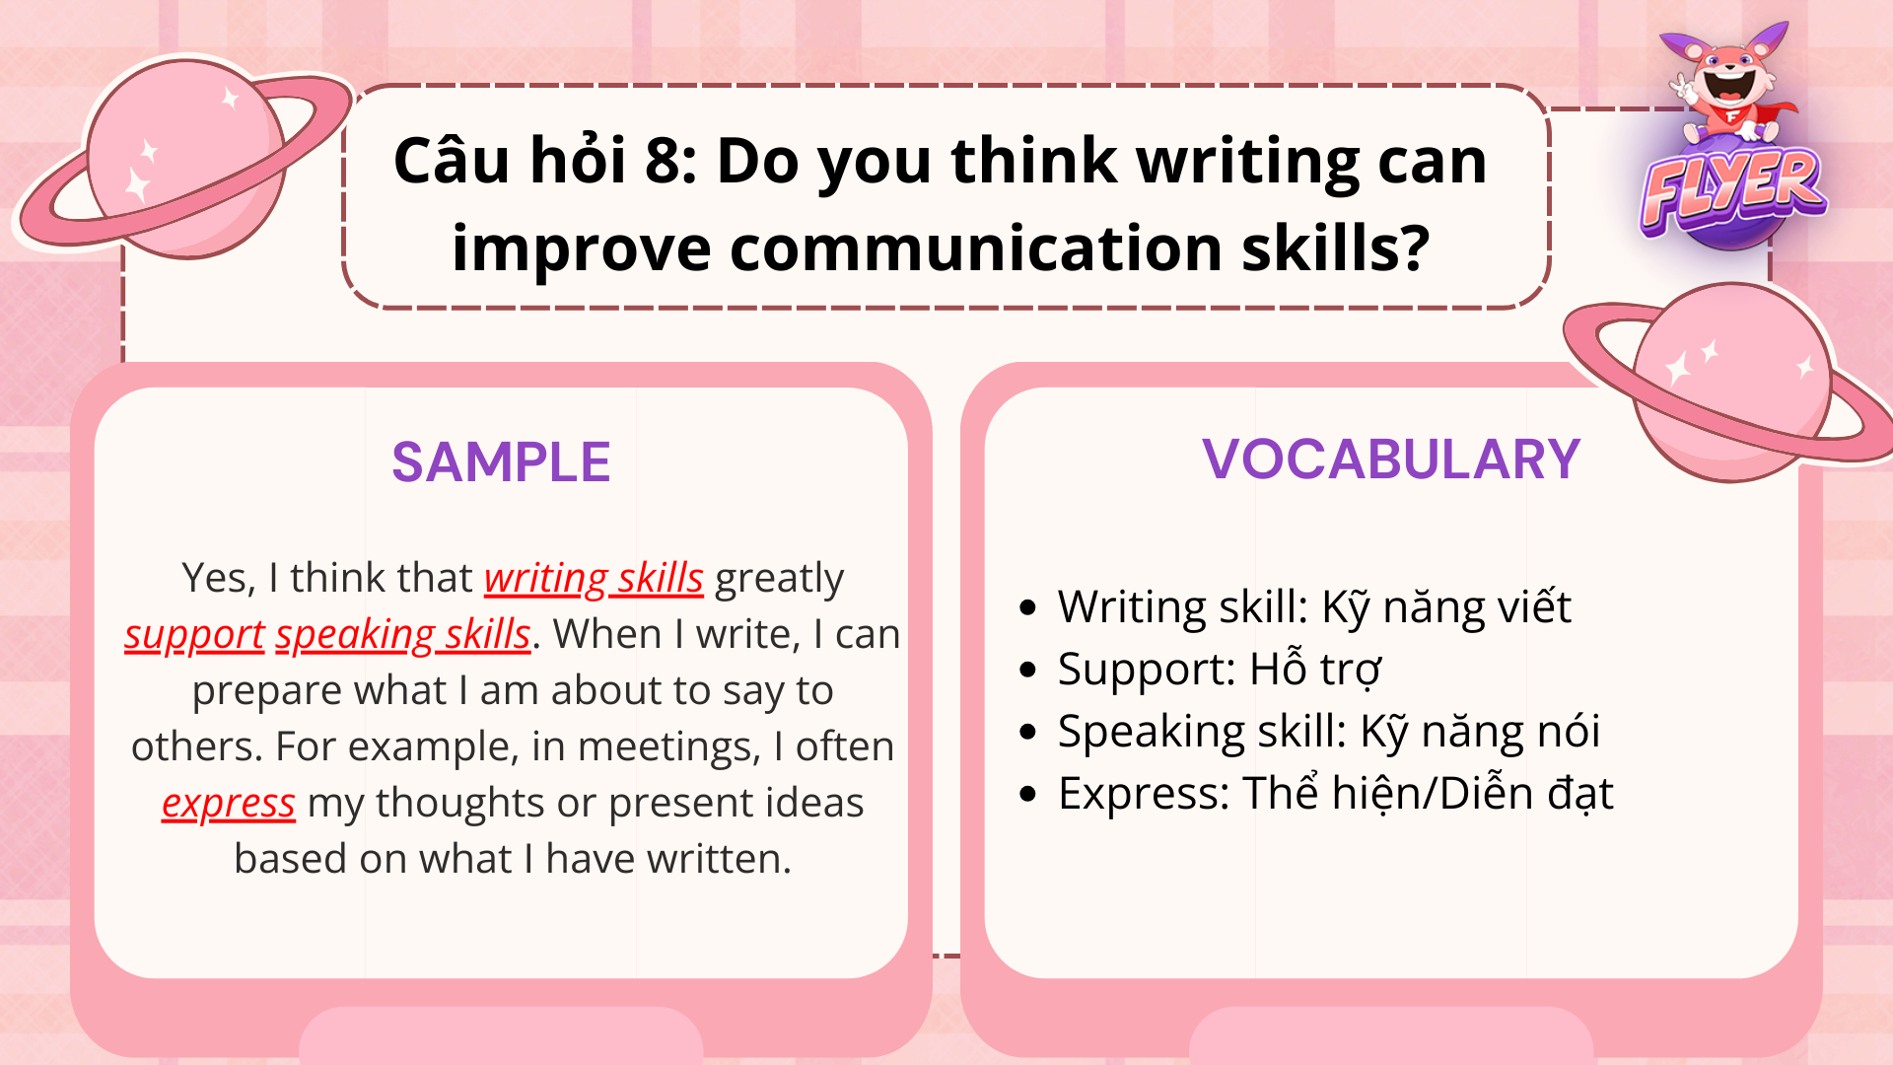
Trả lời câu hỏi Do you think writing can improve communication skills?

Sample | Dịch nghĩa | Audio
Yes, I believe writing is an effective way to enhance communication skills. Through the writing process, I can improve my ability to think critically about information and organize it logically. For example, when I take notes, my presentations improve, which in turn improves my speaking skills. | Có, tôi tin rằng viết lách là một cách hiệu quả để nâng cao kỹ năng giao tiếp. Thông qua quá trình viết, tôi có thể cải thiện khả năng tư duy phản biện về thông tin và tổ chức nó một cách hợp lý. Ví dụ, khi tôi ghi chú, các bài thuyết trình của tôi cải thiện, điều này dẫn đến việc nâng cao kỹ năng nói của tôi. | Audio
Yes, I think that writing skills greatly support speaking skills. When I write, I can prepare what I am about to say to others. For example, in meetings, I often express my thoughts or present ideas based on what I have written. | Có, tôi nghĩ rằng kỹ năng viết hỗ trợ rất nhiều cho kỹ năng nói. Khi tôi viết, tôi có thể chuẩn bị những gì mình sắp nói với người khác. Ví dụ, trong các cuộc họp, tôi thường diễn đạt suy nghĩ của mình hoặc trình bày ý tưởng dựa trên những gì tôi đã viết. | Audio

Từ vựng:
- Communication skills /kəˌmjunɪˈkeɪʃən skɪlz/: Kỹ năng giao tiếp
- Think critically /θɪŋk ˈkrɪtɪkli/: Suy nghĩ phản biện
- Present ideas /prɪˈzɛnt aɪˈdɪəz/: Trình bày ý tưởng
- Based on /beɪst ɒn/: Dựa trên
Câu hỏi 9: Where do you prefer to write?
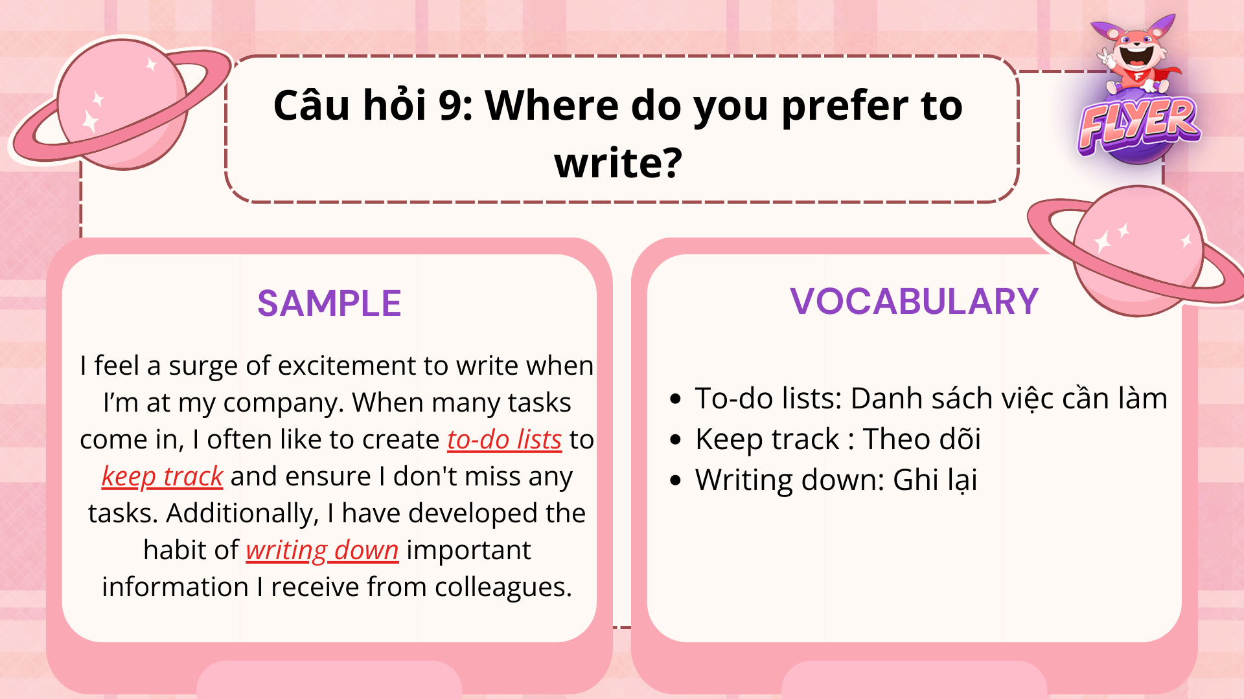
Câu trả lời mẫu câu hỏi Where do you prefer to write? - Speaking Part 1

Sample | Dịch nghĩa | Audio
I feel a surge of excitement to write when I’m at my company. When many tasks come in, I often like to create to-do lists to keep track and ensure I don't miss any tasks. Additionally, I have developed the habit of writing down important information I receive from colleagues. | Tôi cảm thấy rất hào hứng khi viết lách ở công ty. Khi có nhiều công việc đến, tôi thường tạo danh sách việc cần làm để theo dõi và đảm bảo không bỏ sót nhiệm vụ nào. Ngoài ra, tôi cũng có thói quen ghi lại những thông tin quan trọng mà đồng nghiệp chia sẻ. | Audio
I particularly enjoy writing in quiet and solitary places. I often choose a private room or coffee shops with designated work areas. In such environments, I feel inspired to write and find it easier to concentrate. | Tôi thích viết ở những nơi yên tĩnh và vắng vẻ. Tôi thường chọn một phòng riêng hoặc quán cà phê có khu vực làm việc. Ở những nơi như vậy, tôi cảm thấy được truyền cảm hứng để viết và dễ tập trung hơn. | Audio

Từ vựng:
- To-do lists /tuː ˈduː lɪsts/: Danh sách việc cần làm
- Keep track /kiːp træk/: Theo dõi
- Feel lighter /fiːl ˈlaɪtər/: Cảm thấy nhẹ nhõm
- Writing down /ˈraɪtɪŋ daʊn/: Ghi lại
- Solitary /ˈsɑː.lə.tər.i/: Vắng vẻ
- Private /ˈpraɪ.vɪt/: Riêng tư
- Inspire /ɪnˈspaɪr/: Truyền cảm hứng
10. Do you plan to write more in the future?
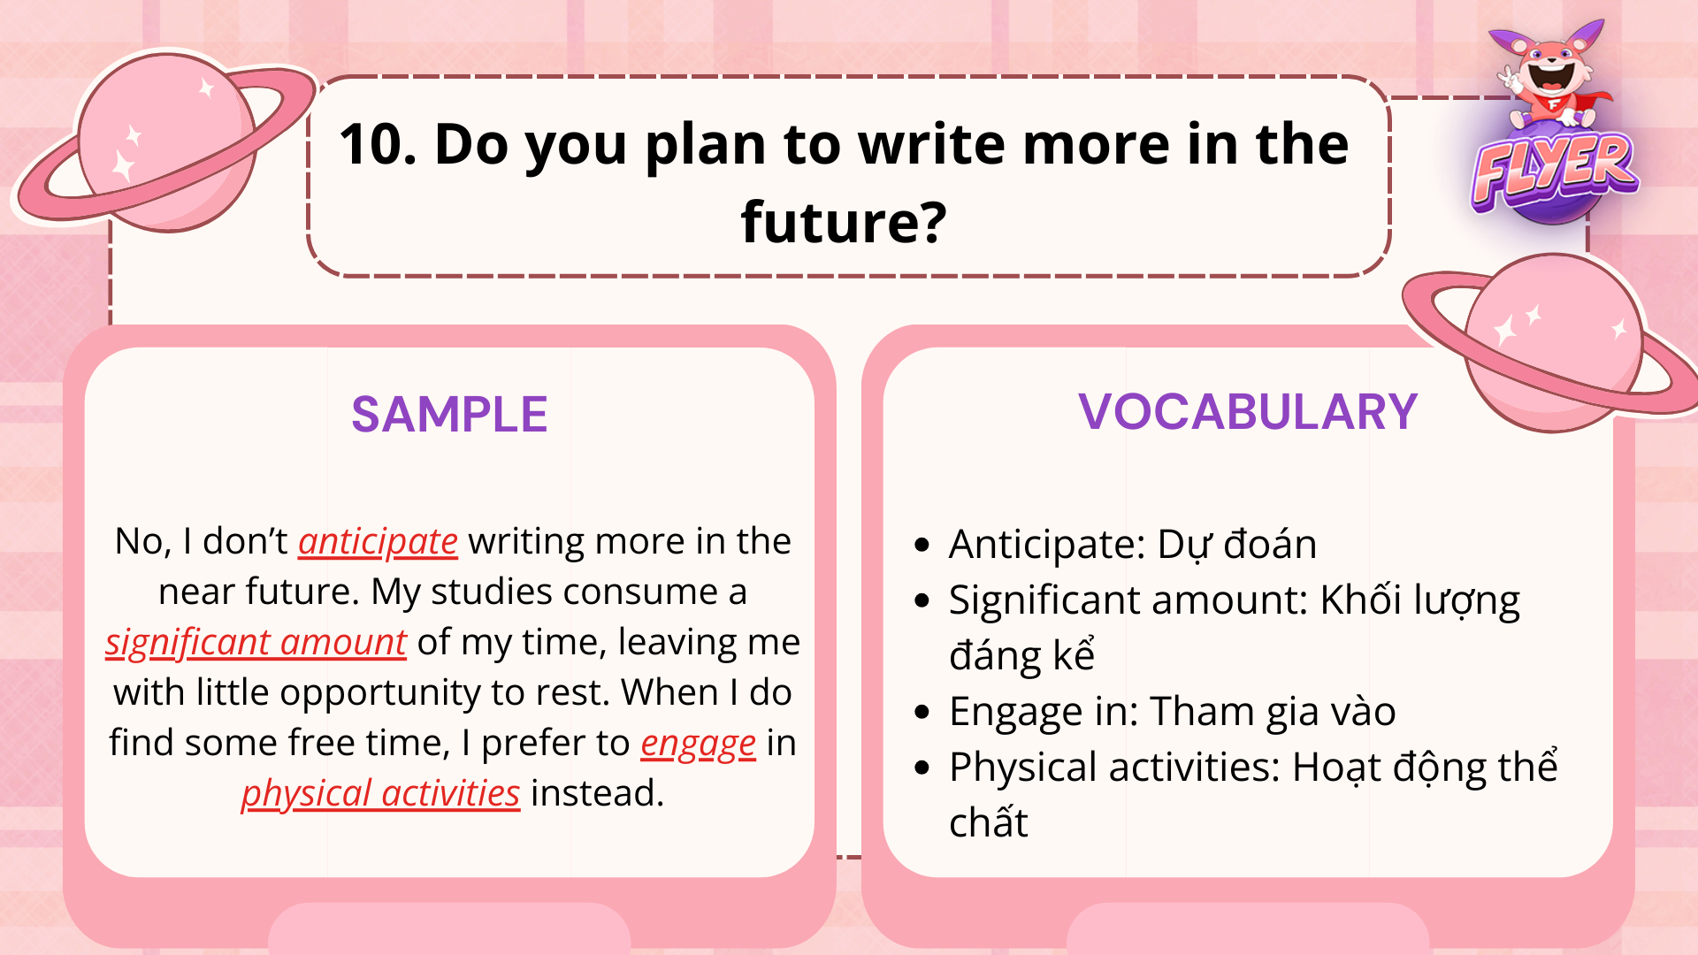
Topic writing speaking part 1 - Do you plan to write more in the future?

Sample | Dịch nghĩa | Audio
Yes, I think I will plan to write more in the future. With the many benefits of writing, I believe I will try to keep a daily journal. I will dedicate at least 30 minutes each day to remind myself of the events that occurred throughout the day. | Có, tôi nghĩ rằng tôi sẽ lên kế hoạch viết nhiều hơn trong tương lai. Với nhiều lợi ích của việc viết, tôi tin rằng mình sẽ cố gắng duy trì một cuốn nhật ký hàng ngày. Tôi sẽ dành ít nhất 30 phút mỗi ngày để nhắc nhở bản thân về những sự kiện đã xảy ra trong suốt cả ngày. | Audio
No, I don’t anticipate writing more in the near future. My studies consume a significant amount of my time, leaving me with little opportunity to rest. When I do find some free time, I prefer to engage in physical activities instead. | Không, tôi không nghĩ sẽ viết nhiều hơn trong thời gian tới. Việc học của tôi chiếm một phần lớn thời gian của tôi, khiến tôi ít có cơ hội nghỉ ngơi. Khi tôi có chút thời gian rảnh, tôi thích tham gia vào các hoạt động thể chất hơn. | Audio

Từ vựng:
- Remind myself /rɪˈmaɪnd maɪˈsɛlf/: Nhắc nhở bản thân
- Takes up /teɪks ʌp/: Chiếm lấy
- Anticipate /ænˈtɪsɪpeɪt/: Dự đoán, mong đợi
- Significant amount /sɪɡˈnɪfɪkənt əˈmaʊnt/: Khối lượng đáng kể
- Engage in /ɪnˈɡeɪdʒ ɪn/: Tham gia vào
- Physical activities /ˈfɪzɪkəl ækˈtɪvɪtiz/: Hoạt động thể chất

